
四日市市環境学習センターからのおしらせ
えこっぱニュース
平成2５年３月１５日発行


今月のトピック
♪今年度の自然観察会はベビーカーコースが４つに増えました！
年齢制限はありませんので、大人１人でもOK！
勉強したい方、自然で遊びたい方、ウォーキングしたい方、
ぜひご参加ください。


春の四日市まつり
＊四日市の自然観察会*

田んぼや林沿いで春に咲く植物や、植物に
集まる昆虫・動物たちを観察しよう！

日時：４月２１日（日) 10時～12時
（ベビーカーコースは１１時まで）
※少雨実施、９時ごろ大雨の時は中止
集合：伊坂ダムログハウス前
当日1０時に現地集合(申込不要)
参加費：無料
持ち物：筆記用具、飲みもの、ぼうしなど
服装：長そで・長ズボン、
歩きやすい運動靴または長靴
当日連絡先：
四日市自然保護推進委員会
(TEL 090-4857-3430)

貝がらストラップ作りのほか、バザーや廃食油の回収など
いろんなブースがあるよ！（一部有料）

日時：４月６日（土）、７日（日）
場所：諏訪新道（１号線側）※裏面地図参照 が目印！
春の伊坂ダム

車イスやベビーカーで参加のできる
ベビーカーコースもあるよ！

エ

四日市の身近な自然調べ～自然ふれあいコース第1回

タンポポ、イタドリ、ユキノシタ・・・
のののやので、べられる・べられないをび、わってみましょう。

日時：４月１３日(土)9時～1２時 （）

：の

：

：と

：４０名（）

ち：みもの、おにぎりなど

しめ：４月１日(月)



４月～６月期・受講生募集!!

シャンデリアやボール、かご、金魚など
約１０回の連続講座でいろいろ作ってみよう!

第1回４月４日(木)10時～12時

※初回参加者の希望で、2回目以降の日程が決まります。

場所：環境学習センター
参加費：無料 ※申込み不要。当日お越しください。

山菜天ぷらは
春の味わい│





環境学習センター・マンスリー展示
四日市市環境学習センター アクセス
※エココーナーはこちら

３月 四日市大学自然環境教育研究会
「天然記念物・シデコブシ」

４月 ＮＰＯ法人 緑の会羽津
「地域連携で行う公園の自然環境保全」

＝展示作品募集中！＝

あなたやあなたの所属サークルで作った俳句、写真、絵などの創作物など、自然や環境に関連した作品を
集めて、展示しよう！
詳しくは電話でお問い合わせください。
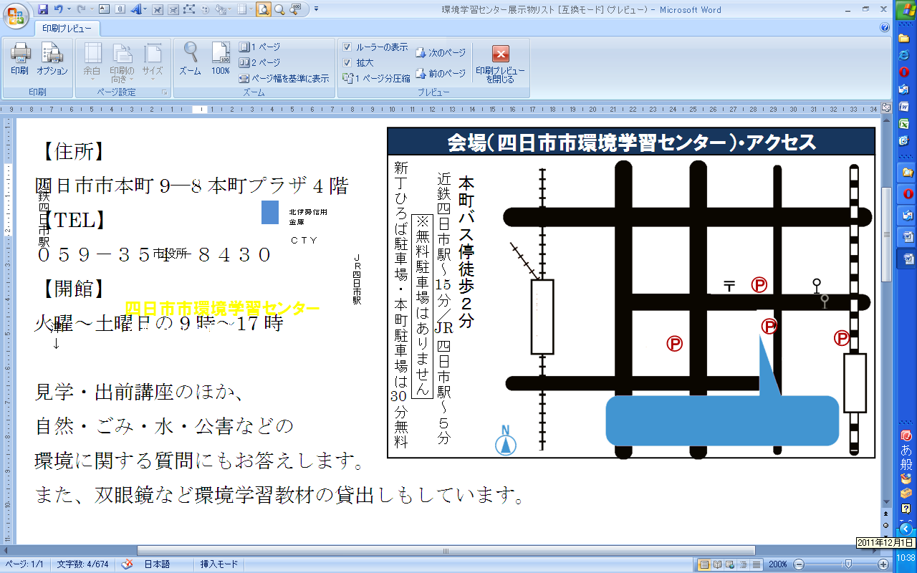
P１
P２
P３
近鉄四日市駅
柳通り（国道164号線）
↑
名古屋
ＪＲ四日市駅
津
↓
↓湯の山
国道1号線
三滝通り

本町バス停徒歩２分
近鉄四日市駅～ 分／ 四日市駅～５分
本町プラザ駐車場 ・市役所駐車場 は無料
新丁ひろば駐車場 は 分まで無料

15

JR
エ
(P1)
市役所
北伊勢信用
金庫

ＣＴＹ
(P3)
30
四日市市環境学習センター
本町プラザ4階
(P2)

※駐車場（本町プラザ・市役所）の無料券は、当センター
利用者のみにお渡しします。
駐車券を環境学習センター事務所へお持ちください。
新丁ひろば駐車場は、対象外です。（３０分１４０円）

＊ お申込み方法 ＊

ハガキ・FAX・E-mailのいずれかにて、下記事項をご記入の上、お申込み下さい。

【注意】○応募者多数の場合、抽選となり、当選者のみに案内を送らせていただきます

○小中学生の参加に同伴される保護者名がない、または不明のお申し込みは無効となります

※お送りいただいた個人情報は、四日市市及び四日市市環境学習センターの事業以外には使用いたしません。

①参加を希望するイベント名 ②代表者のお名前（ふりがな）

③代表者の郵便番号 ④代表者の住所

⑤代表者の電話番号 ⑥参加者全員のお名前（ふりがな）
⑦年齢（学生は学校名と学年）

メールでお申し込み→



------------------ 身近な自然調べ～山菜クッキング 参加お申し込み用紙 ---------------------
２０１３年 月 日
住  所 | 〒
住  所 |  |  |  | TEL
参加者全員の氏名（ふりがなも） |  | 年齢  (学生は学校名と学年) | 参加者全員の氏名（ふりがなも） |  |  | 年齢  （学生は学校名と学年）
代表者：
四日市市環境学習センター 〒510-0093 四日市市本町9-8 本町プラザ4F
【TEL】 059-354-8430 【FAX】 059-354-8431 【Eメール】 info@eco-yokkaichi.com
【HP】 http://www.eco-yokkaichi.com 【開館時間】 9時～17時 【休館日】毎週日、月曜、祝日、年末年始

フェイスブックページがあります。 → https://www.facebook.com/ecoyokkaichi
「いいね！」ボタンを押すと最新情報がいち早くチェックできます。

